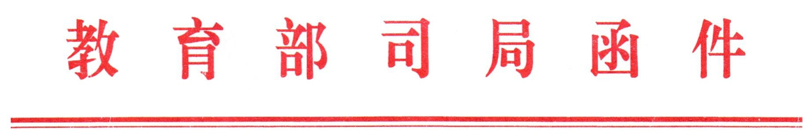

教育部思想政治工作司关于征集高校
社会主义核心价值观教育典型案例的通知

各省、自治区、直辖市党委教育工作部门、教育厅（教委），新疆生产建设兵团教育局，部属各高等学校：
为进一步总结凝练、宣传推广高校开展社会主义核心价值观教育的优秀做法和典型经验，扎实推动各地各高校建立健全社会主义核心价值观教育长效机制，不断增强工作针对性实效性，请结合自身实际，就社会主义核心价值观教育的新方法、新思路、新举措提供典型案例。请各省（区市）提供典型案例3—4个，各部属高校提供典型案例1—2个，每份案例5000字以内，请参照附件中案例素材提纲提供相关材料，加盖公章后请于12月15日前报送至我司，并将电子版发送至指定邮箱。
联系人：王磊 010—66096328，66092064（传真）
电子邮箱：szc@moe.edu.cn
邮寄地址：北京市西城区西单大木仓胡同35号教育部北楼401，思想政治工作司思想教育与网络处（邮编100816）
附件：高校社会主义核心价值观教育典型案例素材提纲
教育部思想政治工作司
2016年11月11日
附件1
高校社会主义核心价值观教育典型案例素材提纲
一级标题 | 二级标题 | 备注
案例综述 | 无 | 500字左右
案例解析 | 1. 案例思路与理念 | 3000字左右
案例解析 | 2. 案例设计与实施 | 3000字左右
案例解析 | 3. 工作实效与经验 | 3000字左右
案例点评 | 1. 案例典型特征 | 1500字左右
案例点评 | 2. 案例推广价值 | 1500字左右
案例点评 | 3. 思考与建议 | 1500字左右

